Procédure inscription Thérapeutes

Liens

resa

1. Accès au simulateur tarifaire  
   du site web: <http://www.sophrokhepri.fr/tarifs-therapeutes>  
   là il pourra consulter les tarifs et avoir acces au simulateur.
2. Si le Thérapeute veut visiter le site de réservation:  
   Il doit s'inscrire sur le simulateur tarifaire se rendre sur le site de réservation en tant que visiteur  
   Par le site site web : <http://resa.sophrokhepri.fr/>

E-Mail de connexion: [demo@sophrokhepri.fr](mailto:demo@sophrokhepri.fr)  
Mot de Passe kheprisophro  
Attention ce compte ne peut être utilisé pour faire des réservation, ne pas créditer ce compte d'un montant par achat sur le site.

1. Si le Thérapeute est intéressé:  
   Il doit remplir son dossier et nous envoyer ses justificatifs  
   Du site web : <http://www.sophrokhepri.fr/constituer-mon-dossier-et-visite-du-centre>
2. Le thérapeute doit visiter le centre et signer les CGV.
3. Un des super-utilisateurs (Evelyne ou Céline) doit lui créer un compte sur le site de réservation, pour ce faire:
   1. Se rendre sur <http://resa2.sophrokhepri.fr> (plus directe que <http://resa.sophrokhepri.fr> ou <http://reservation.sophrokhepri.fr> )
   2. Se loguer à votre nom  
      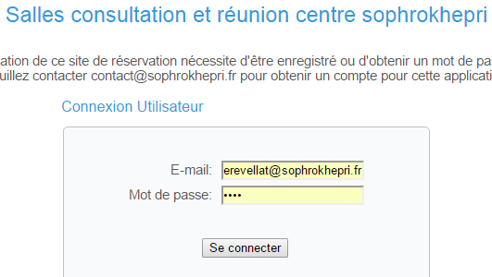
   3. En haut à droite cliquer sur "superviser"  
      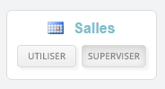
   4. A Droite presque en bas cliquez « gérer les utilisateurs »:  
      
   5. Puis :  
      
   6. Saisir les infos avec un mot de passe temporaire qui doit être "**temporaire**" que l'utilisateur devra changer:  
      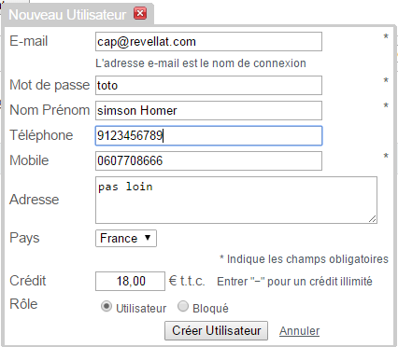  
      n.b. l'utilisateur bénéficie automatiquement de 18€ T.T.C
   7. L'utilisateur est créé  
      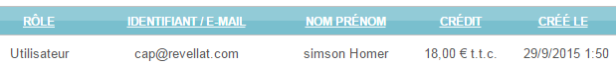
   8. Personne ne reçoit de mail (c'est peut-être normal)
   9. Le Thérapeute va sur la réservation <http://resa.sophrokhepri.fr>  
      Il se logue avec ses identifiants (son e-mail et "temporaire" que tu viens de rentrer)
   10. Changement mot de passe et achat de crédits
4. Sur le système en ht à droite, il a un aperçu de son solde:  
   
5. En cliquant sur "vos paramètres" il change son mot de passe.  
   Il peut aussi acheter des crédits par Paypal ou CB
6. Model de lette en publipostage a partir des coordonnées utilisateur du simulateur

Sur la Dropbox dans: Dropbox\Sophrokhépri\Commercial\relance simu jotform

Un fichier excel avec les coordonnées et un fichier word pour l'email

Mettre a jour l'excel niveau utilisateurs, puis publipostage vers E-Mail, il passe alors le fichier ds outlook et l'envoi.

Texte:

Message à l'attention de **«Prénom» «Nom_de_famille»**.

**«Prénom»**,  
Vous avez le «Date» rempli une demande sur [notre site](http://www.sophrokhepri.fr)   
Sachez que depuis peu, nos conditions ont changé, ce bien sûr à votre avantage.  
  
Nous vous invitons donc à retourner sur notre [Simulateur Tarifaire](https://www.jotform.com/http;/simu2.sophrokhepri.fr): qui maintenant est exprimé en montant TTC  
et reflète de nouveaux tarifs et remises quantitatives encore plus intéressantes.

Vous pouvez aussi tester sans engagement notre [site de réservation](http://reservation.sophrokhepri.fr) pour découvrir l’outil de réservation de salles et services.Connexion **Utilisateur de démonstration** sur pour vous identifier et y accéder:

E-mail: « demo@sophrokhepri.fr »

Mot de passe: « kheprisophro »

Cet utilisateur de démonstration ne pourra pas réserver d’espace, ne pas créditer ce compte.

**Ces identifiants seront à remplacer par les vôtres une fois que vous serez inscrit personnellement.**

Pour ce faire, nous avons besoin de votre dossier d'inscription  
que vous pouvez nous envoyer par ce [formulaire d’envoi de documents](http://www.sophrokhepri.fr/admin/content/constituer-mon-dossier-et-visite-du-centre)

Restant à votre disposition pour toute information complémentaire.  
Cordialement  
Evelyne Revellat, directrice du centre SophroKhepri.  
 [erevellat@sophrokhepri.fr](mailto:erevellat@sophrokhepri.fr)  
 [www.sophrokhepri.fr](http://www.sophrokhepri.fr)  
 06 60 47 71 64

Conformément à la loi « informatique et libertés » du 6 janvier 1978 modifiée en 2004, vous bénéficiez d’un droit d’accès et de rectification aux informations  
qui vous concernent, que vous pouvez exercer en vous adressant à [contact@sophrokhepri.fr](mailto:contact@sophrokhepri.fr)  
si vous désirez ne plus recevoir d’E-Mail de notre part, répondez a cet E-Mail avec « desabonnement «Email» » dans le sujet de l’Email.